输出输入小结

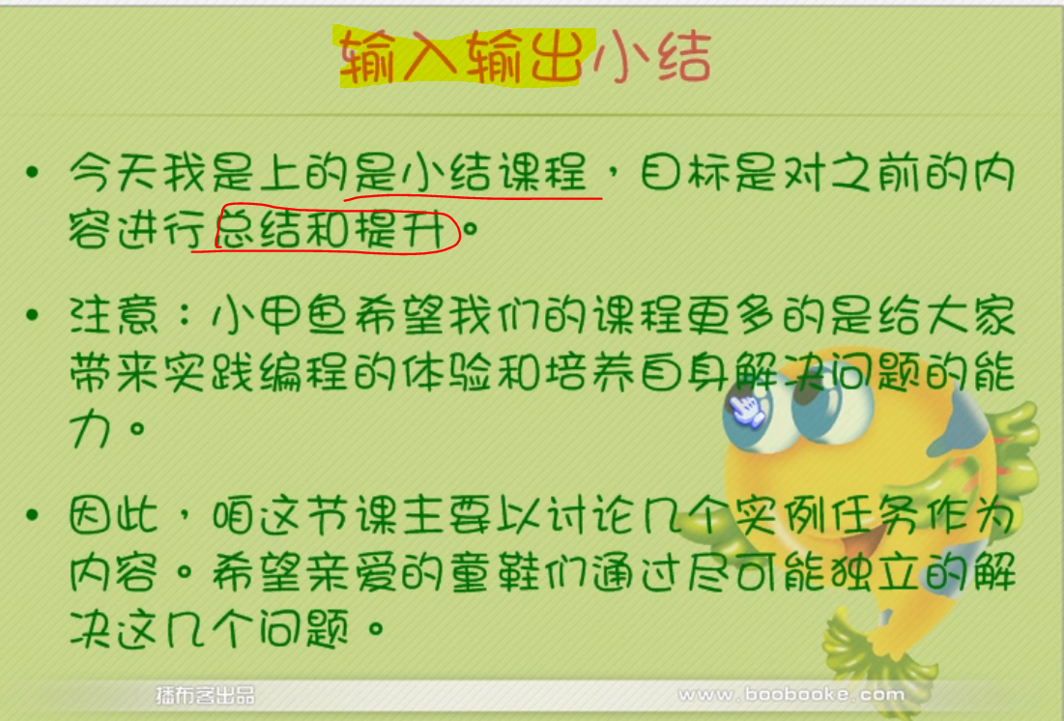

实践一

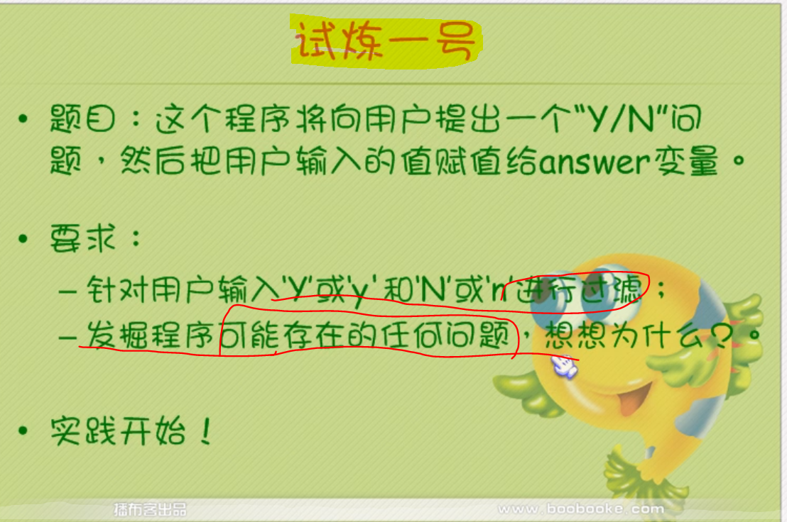

实践二

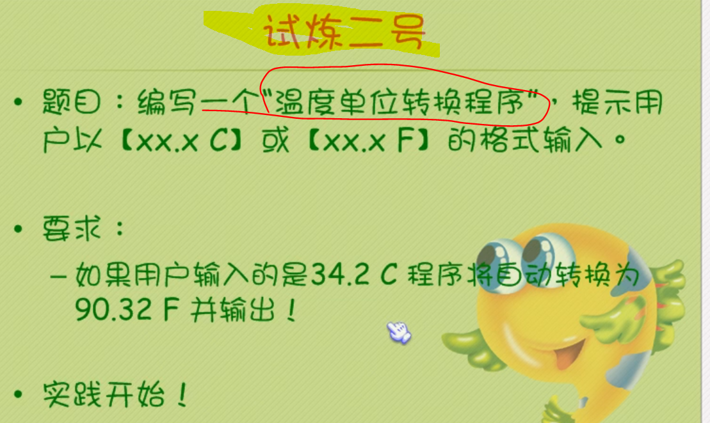

1. const和#define的区别
   1. 起作用阶段来说: #define在预编译阶段起作用，const在编译运行时起作用
   2. 存储而言: #define占代码段空间，const占数据段空间。#define相比较更节省内存。
   3. const可以调试 #define不行
   4. #define在C中常用 const在c++中用

**对输入数据合法性的检查**

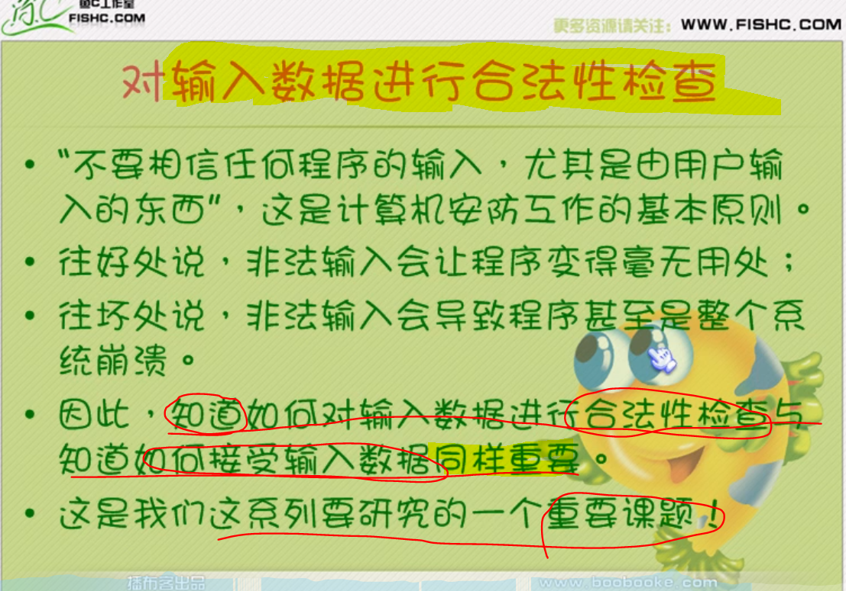

1. **对数据要进行合法性的检查**

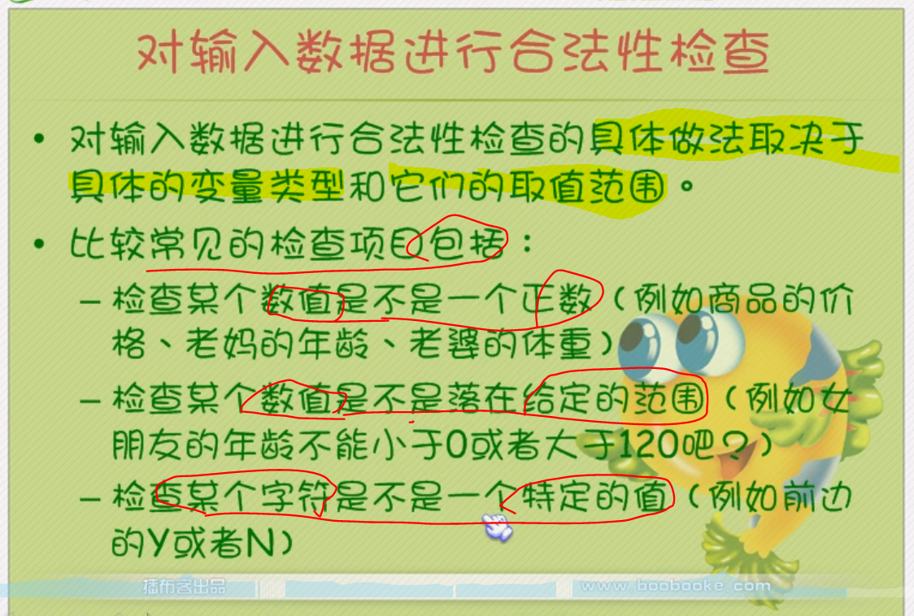

1. **调用windows自带的cin，cout，fopen那出错了怎么办？**

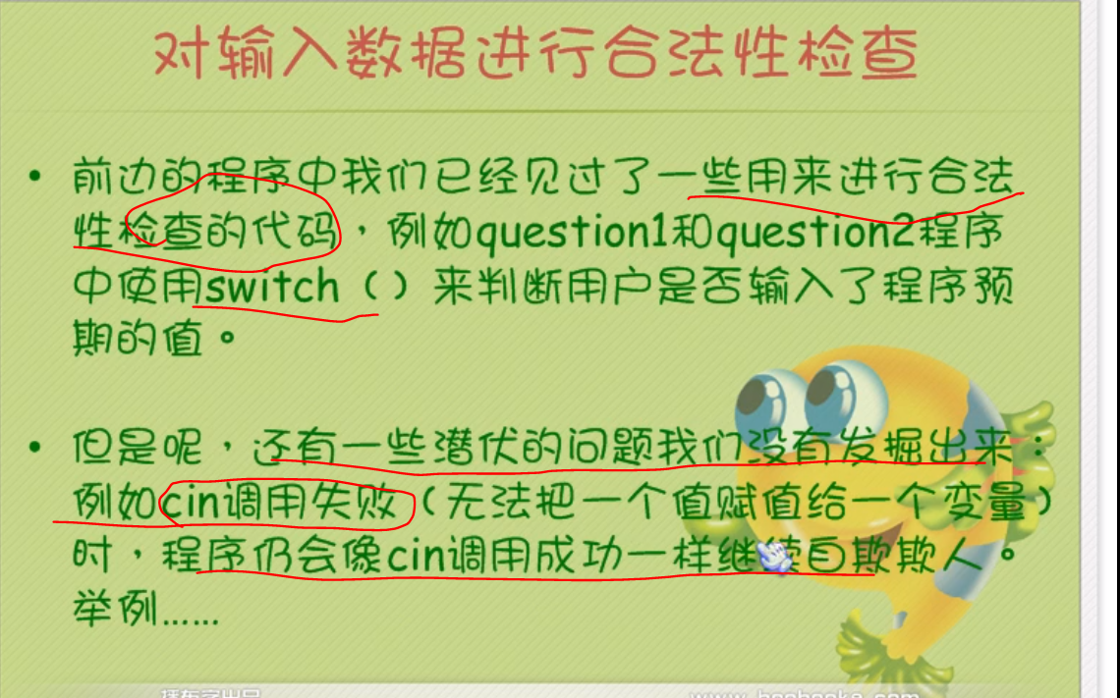

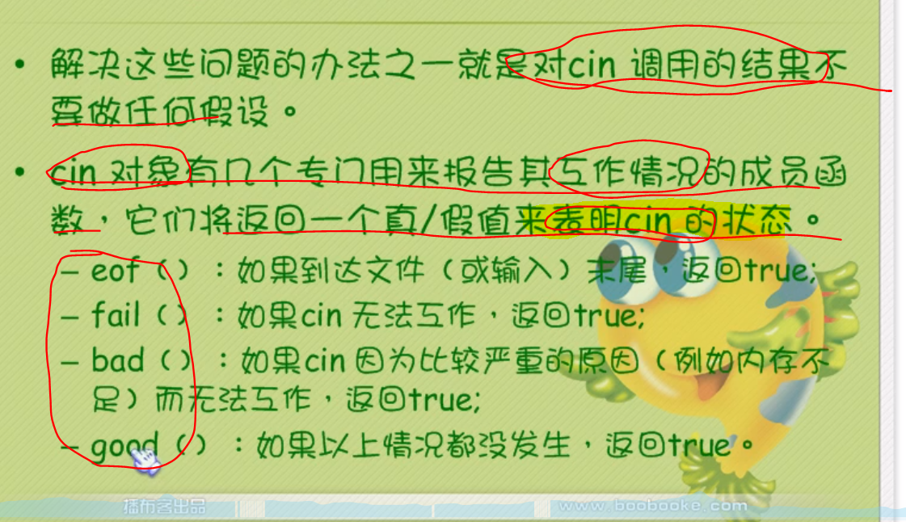

1. 类似与系统文件的返回值，或读取中断标志位来判断函数是否正常运行。

**课后作业:**

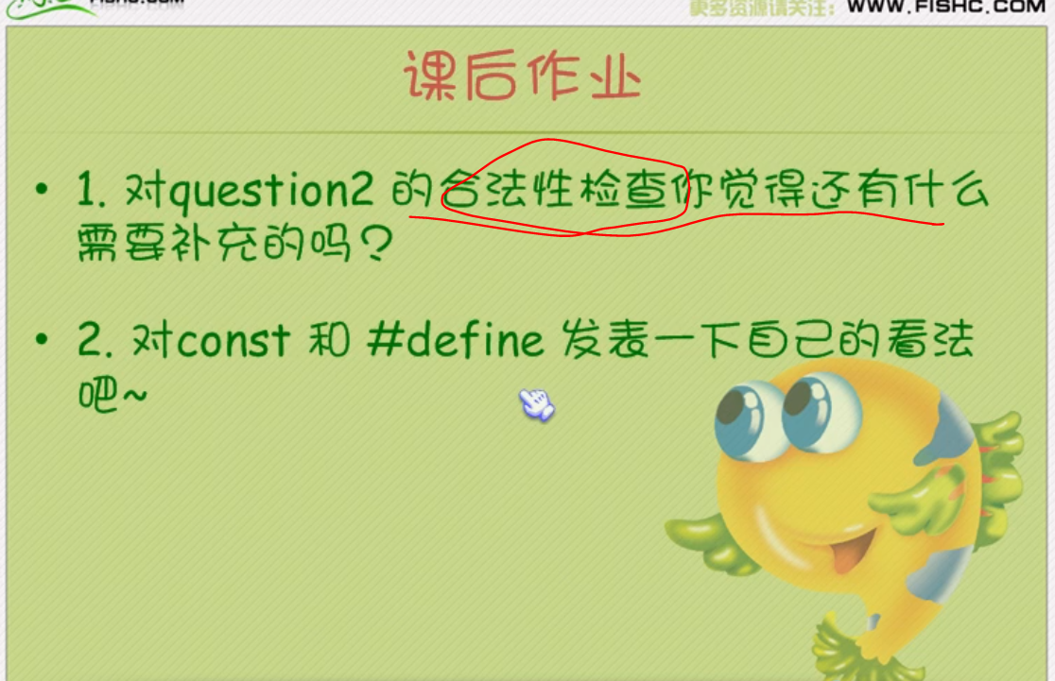

1. 合法性检查:question2输入狂按’\n’怎么办？

做一个判断，每当\n输的多久提醒

1. 合法性检查:输入的温度一看就不是正常温度怎么办？

做一个判断，每温度不正常就推出

1. 例如写入硬盘每隔多久自动保存
2. const和#define区别
   1. 起作用阶段来说: #define在预编译阶段起作用，const在编译运行时起作用
   2. 存储而言: #define占代码段空间，const占数据段空间。#define相比较更节省内存。
   3. const可以调试 #define不行
   4. #define在C中常用 const在c++中用